产品简介
人类探索、寻找抗疲劳药物的历史大概和人类的发展史是同步的，发展到今天人们对其认知也有了一个从量到质的飞跃。从生产、生活到体育竞技对其要求的程度也越来越高，对此类药物的研究方法也不断提高。我公司的转棒式疲劳仪为自行研发，功能超前，质量卓越的仪器，有较好的实用性，是抗疲劳药物筛选和鉴定检测的理想仪器。该仪器可做疲劳实验、骨骼肌松弛实验、中枢神经抑制实验，以及其它需用运动方式检测药物作用的实验，如毒性对运动能力的影响，体内某种物质缺乏对运动能力的影响，心脑血管药物对运动能力的影响等等，可多方向的开发利用该仪器基本原理和基本功能。
本产品具有触摸屏单机、PC联机两种控制方式，实验数据具有可导出、可回溯的特点，防止数据丢失；

仪器尺寸
仪器型号
小鼠转棒疲劳仪：RD1121-RSN-M
大鼠转棒疲劳仪：RD1121-RSN-R
设备内尺寸
跑道宽度：90mm
设备外尺寸
LWH 670*580*670mm

技术规格
- 采用 SUS304, Acrylonitrile Butadiene Styrene, High-density foam, Wave crest sponge，聚甲基丙烯酸甲酯板、丙烯腈-丁二烯-苯乙烯共聚物等材质制作，无毒无气味，可抽插、拆卸方便，易清洗。
- 具有输入模块（触摸屏或键盘或启动开关、无线遥控等）、输出模块（显示屏、指示灯等），实验人员可进行不同通道异步启动及异步结束等复杂操作及方便监测，减少人力并提高了实验精度。
- *可升级具备无线WIFI通信数据交换功能
- 7英寸彩色触控液晶屏幕，采用ARM处理器控制分析
- 转速范围：2~60转/分钟，转速调整度：0.1~60转/分，最大加速度：20rpm/s
- 定时范围：0~999分钟，加速时间：6~600秒

软件介绍
- 采用实验用户与访客登录设计，实验用户实验均需输入密码方可进入用户可设置彼此独立的实验数据文件，实验数据资料便于储存管理；
- *软件支持RadioPowerOn功能
- 具有多事件标记器，在处理时可人工修正轨迹误差，具有轨迹跟踪、事件记录及活动记录三种记录方式
- *采用国际先进的Image Denoising、VACA、subtraction、Binarization algorithm、Edge measurement等技术，确保实验数据稳定可靠
- 多时段分析，可对不同组间动物的不同时段的实验结果进行分段比较，便于观测药效。
- *自定义实验名称、分组、动物编号及实验层次。软件可设置对实验训练方法提供每组一只、按组依次等多种实验训练方法，按预设值自动进行快速、多动物量的实验。
- 可设置复杂、多时段、多阶段事件控制（正向转、反向转、空转、加速、减速，可PC程序实现更复杂多阶段速度配置操作等）以及数据管理功能
- 速度配置：最多可设置500组，及最多达100个复杂速度配置表

实验指标
结果参数：总时间、路程，平均速度，掉落通道号、路程、时间、转速，最小、最大速度，加速度，加速时间，各阶段时间、初速度、末速度，掉落时的阶段，各时段速度变化分布表

产品外观
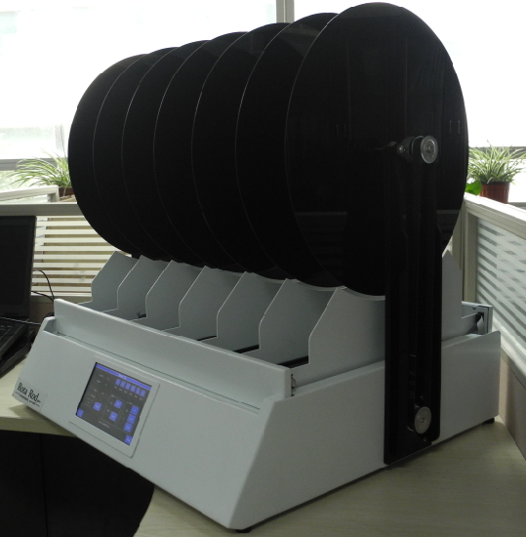
Figure 1ZS-RDM型转棒外观图（颜色不限）

实验操作流程

检查仪器、开机
Step1侧面电源线是否连接到电源
Step2红外位置是否调节恰当，根据鼠型大小调整（小鼠默认为3 大鼠默认为5）
Step3将背部电源开关调整至ON，确认液晶面板亮起

仪器操作（单机操作）
疲劳体能测试
1、点击Do Experiment
2、设置仪器转向为正向（positive）或者反向（negative），动物类型
3、设置转棒总运行时间（Timing），默认0即为不自动停止
4、点击+进入下一界面
5、设置的目标速度（Speed）和达到该速度的变速时间（AccTime）
6、点击Run开始实验，等待达到预设速度，此时Accel变回天蓝色
7、将动物依次放入通道，每放入一只动物点击液晶面板上对应的通道按钮
8.1、（二选一）等待下的“ON”全部变成Down（表示动物掉落）后按下Stop（位置同Run）
8.2、（二选一）待运行时间“Timing”完成后自动停止
9、运行过程中动物掉落时立即取出
10、点击Data进入数据读取
11、点击Channel中的UP DOWN浏览各通道的“RunTime、Distance、AvgSpeed ”数据并加以记录，此外记录search框中的序号
*12、可仅记录序号，然后由电脑连接至转棒读取对应需要的实验结果
平衡性测试
1、点击Do Experiment
2、设置仪器转向为正向（positive）或者反向（negative），动物类型
3、设置转棒总运行时间（Timing），默认0即为不自动停止
4、点击+进入下一界面
5、设置的目标速度（Speed）和达到该速度的变速时间（AccTime）
6、点击Run开始实验，等待达到预设速度，此时Accel变回天蓝色
7、将动物依次放入通道，每放入一只动物点击液晶面板上对应的通道按钮
8、设置自定义变速的目标速度（Speed）和达到该速度的变速时间（AccTime）
9、点击Accel进行变速操作，待Accel按钮变回蓝色后方可进行下一次变速操作，可反复操作8、9
10、待下的“ON”全部变成Down后按下Stop（位置同Run）
11、点击Data进入数据读取
12、点击Channel中的UP DOWN浏览各通道的“DropSpeed”数据并加以记录，此外记录search框中的序号。RunTime、Distance、AvgSpeed等具有参考意义
*13、可仅记录序号，然后由电脑连接至转棒读取对应需要的实验结果

单机数据导出
1、打开软件，用户名：admin 密码：123
2、进入实验，搜索设备，点击连接
3、点击左侧查看数据标签
4、输入底部单机实验序号区间，并点击获取单机数据，即可导入至PC控制软件
5、选择对应的单机数据导入电脑后，，点击左下角导出Excel即可导出至excel表格中

实验结束
- 关闭仪器背后的开关，拔下电源插头。
- 清理抽屉中的粪便和尿液，待其干燥之后放入仪器中
- 擦洗隔板和转棒

软件界面详细说明

液晶控制面板界面说明
主界面：
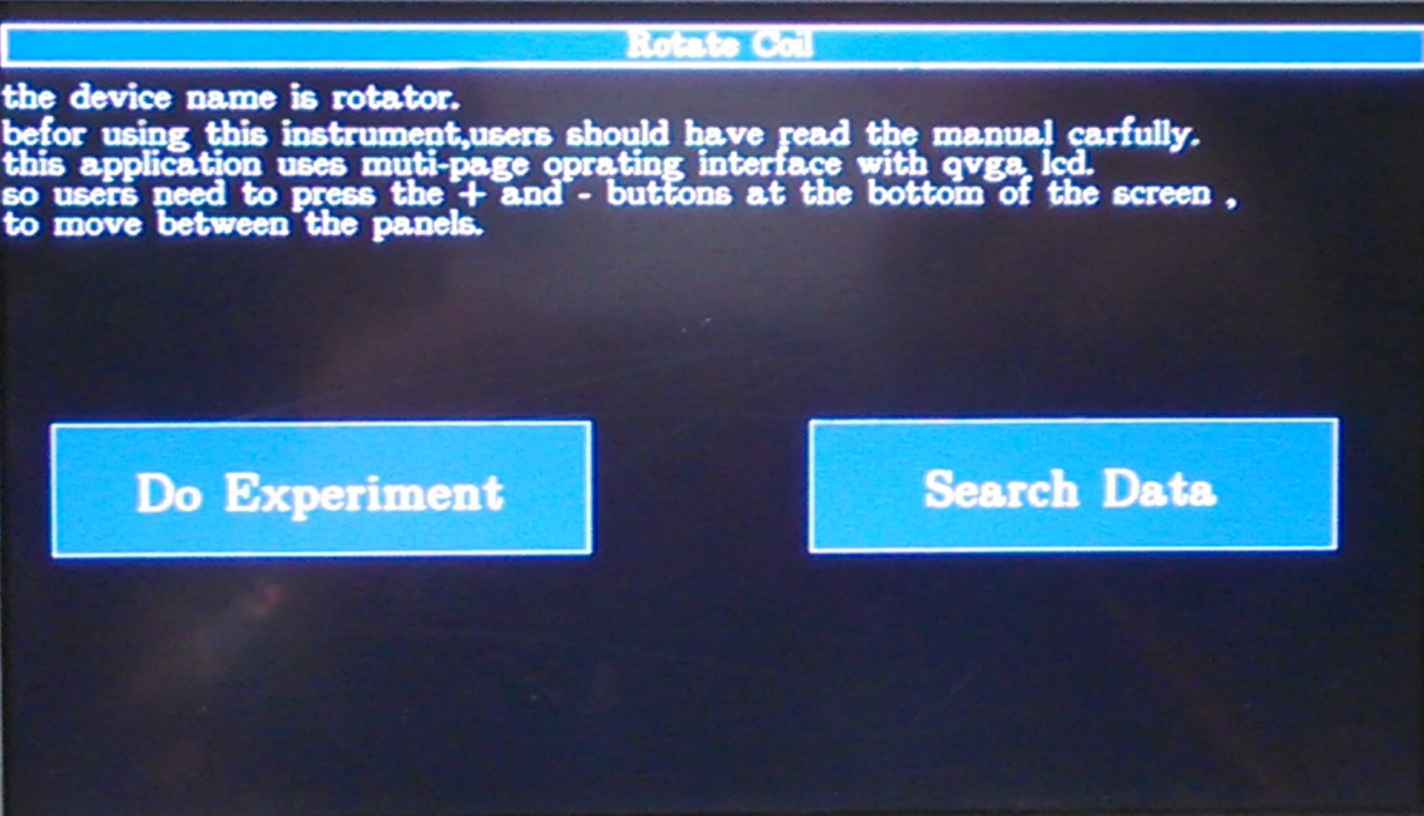
Figure 2操作界面图1：主界面
Do Experiment: 开始实验选项
Search Data： 查看实验数据选项
基本设置：
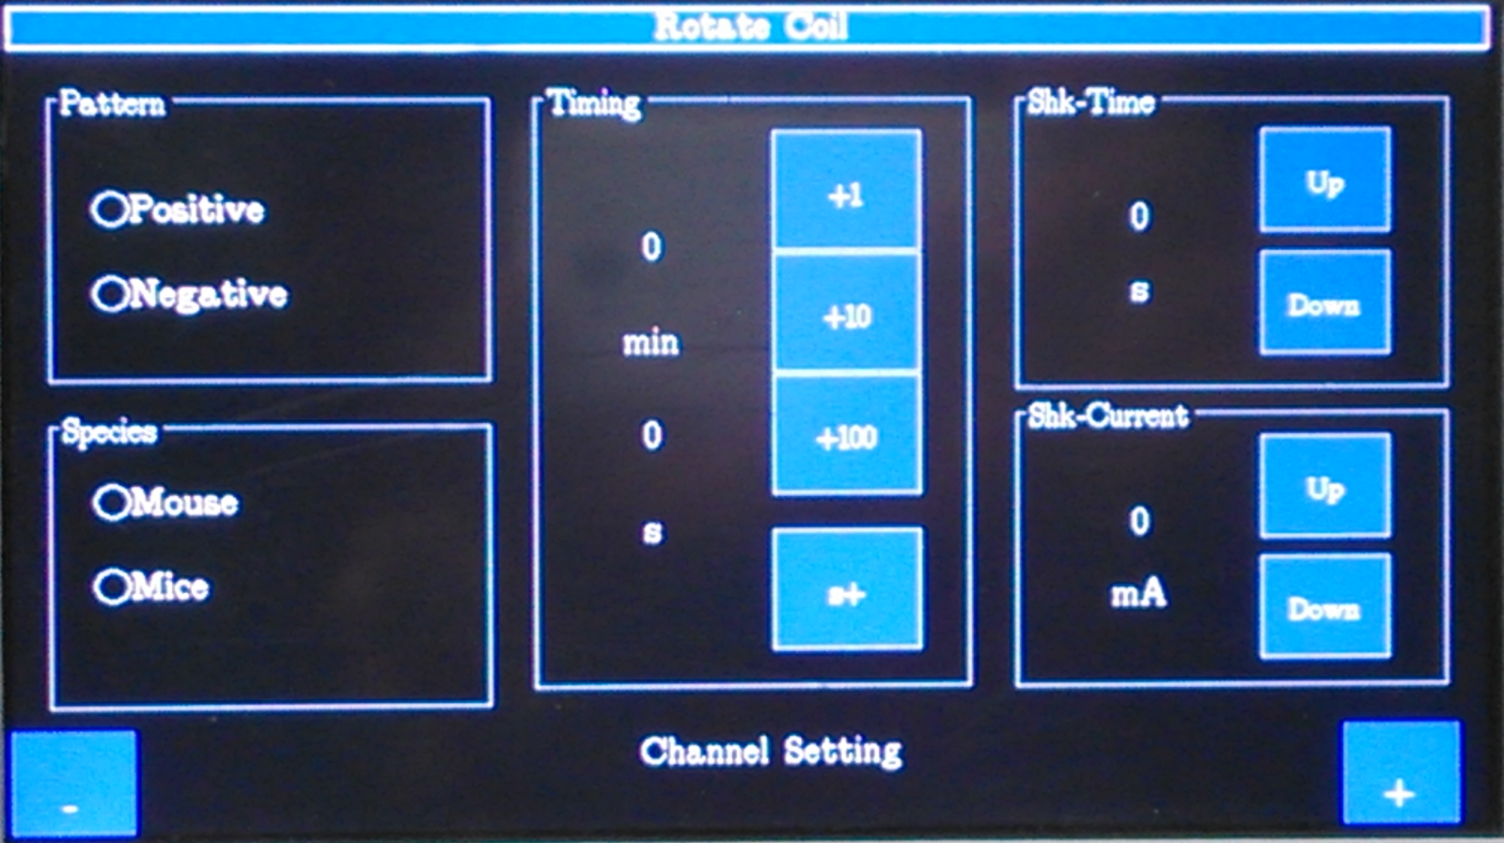
Figure 3操作界面图2：基本设置
Pattern：电机转向模式
Positive：电机设置为正转
Negative：电机设置为反转

Timing：实验运行时间设定
+1：分钟值+1
+10：分钟值+10
+100：分钟值+100
S+：秒钟值+1

Shk-Time：电网电刺激时间
UP：电网电刺激时间+1s
DOWN：电网电刺激时间-1s

Shk-Current：电网电刺激电流
UP：电网电刺激电流+1mA
DOWN：电网电刺激电流-1mA

Species：动物类型
Rat：大鼠（此处示意图中英文错误已经修复）
Mouse：小鼠

导航：
- ：返回上一个页面
+ ：进入下一个页面

运行界面：
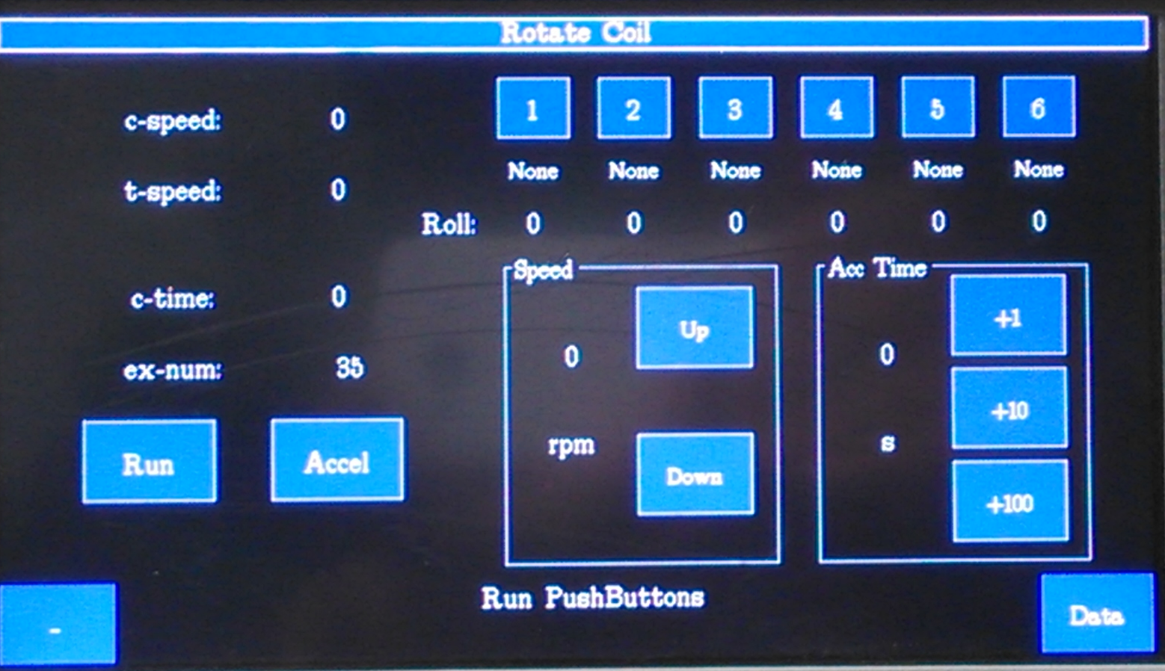
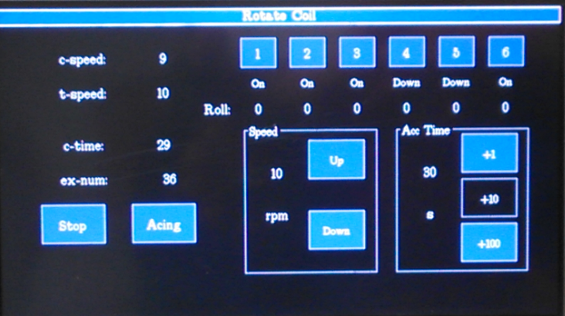
Figure 4操作界面图3 运行界面（1）

显示部分：
c-speed：电机当前速度（转/分）
t-speed：电机目标速度（转/分）
c-time：当前时间（秒）
ex-num：实验序号
1,2,3,4,5,6：对应6个实验通道，运行之后点击对应方格即可启动对应通道
Rolls：ZS-RDM型转棒无此功能，显示无效

设置部分：
Speed ：目标速度调节框
Acc Time ：调节从当前速度加速到目标速度花费的时间
Run/Stop：Run为执行初始Speed和Acc Time设置的加速活动，Stop为停止
Acceed：当仪器处于匀速状态时，执行Speed和Acc Time设置的加速活动
Data： 仪器待机状态下查看实验数据，与主界面的Search Data功能相同

功能案例说明：
- 指示区域表示的为该通道是否在记录数据，正常开机只是区域应为None字样。非电击版转棒仪点击Run之后实验开始成ON；带电击版转棒疲劳仪点击Run之后会自动检测动物是否在转棒上而自动选择on或者none状态，在实验过程中，动物掉落的通道则为down，试验结束后所有动筒变成down
- 实验过程中变速：当我们以30rpm的速度正在实验时，如果需要在20秒内调整至50rpm，则需要在Speed框体中设置为50、AccTime中设置为20，然后按下Accel按钮即可
- 仪器能自动记录实验数据，ex-num为索引以前实验数据的依据，请妥善记录

数据界面：
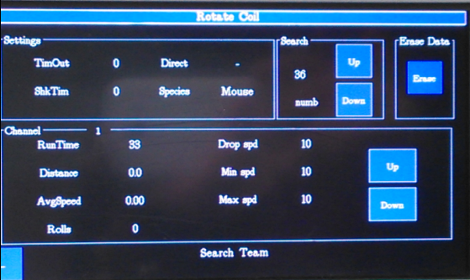
Figure 5：操作界面图6 数据界面

Settings：设置数据
Timout：实验时间（秒）
Direct：转轴转向 （+为正向，-为反向）
ShkTim：电网电刺激时间（秒）

Search：数据查找
UP：实验序号+1
DOWN：实验序号-1

Erase Data：清空数据
Erase：清空所有旧数据

Channel：通道数据
Runtime：动物跑动时间（秒）
Distance：动物跑动距离（厘米）
AvgSpeed：动物跑动平均速度（厘米/秒）
Rolls：动物抱轴转圈次数
Drop spd：动物掉落速度
Min spd：实验过程的最小速度
Max spd：实验过程的最大速度
UP：通道序号+1
DOWN：通道序号-1

仪器维护
- 实验结束后清理抽屉中的粪便及尿液，清理前请将仪器侧面拔掉电源线插头
- 实验结束后擦洗转棒和隔板
- 关闭电源开关，如长期不使用请拔掉电源插头
- 请不要用水清洗及掉落处前后红外对射部分

